
S-TABLE-lll桌插
使用说明书

凯新创达（深圳）科技发展有限公司
版本号：V1.01.01
2016年11月
目录
一、 产品简介 1
二、 产品指标 1
三、 操作和连接 1
四、 规格指标 2
五、 标配清单 2
六、 设备操作及功能说明 3
6.1 面板介绍 3
a. 前置面板介绍 3
b. 后置面板介绍 3
6.2 拨码说明 4
6.3 常见问题解答 4
七、 版本以及制作信息 5

安全指示

设备通电前，需确保机箱接地良好，以防止机壳产生静电放电而危及设备和
人身安全，并起到良好的屏蔽效果，在安装、使用和维护时，请遵守以下事项：

请将机箱可靠接地
Ø 请使用带保护接地的单相三线制交流220V电源，并确保整个工程系统使用同一保护地。不能使用无保护地的电源，电源线的接地脚不能破坏。
Ø 需要进行设备移动或其他需要断电的工作时，要关断所有的电源，包括电源开关，拨掉 电源插头等，以确保您和设备的安全。注： 阴雨潮湿天气或长时间不使用时，应关闭电源总闸。
Ø 不能在电源线、信号线、通讯线等线缆上压放物品，应避免线缆踩踏或挤压，以防止出 现漏电或短路等危险。
Ø 从设备上插、拨信号线时，设备需要断电，以免损坏设备。带电插拨造成的损坏不在保修范围。
Ø 应合理安置设备，设备电源在工作时会发热，因此要保持工作环境的良好通风，以免温度过高而损坏设备。如装入标准机架、机箱、机柜，或放置在稳固平台的工作台面上，防止设备跌落。
Ø 设备工作坏境要注意防尘、防潮，不要将系统设备置于过冷或过热的地方。
- 注意避免液体浸泡和溅入设备内部，尤其要防止化学品或液体洒在设备上或其附近。
Ø 所有的维修工作应由专业维修维修人员完成，未经培训不要尝试自己维修设备，防止电击危险，以免发生意外事故或加重设备损坏程度。

- 产品简介

S-TABLE-lll桌插,是一款工程级桌插，插卡型设计，支持HDMI/VGA/YPBPR/CVBS+LR信号输入,支持HDBASET/IP网络双绞线传输，光纤传输，支持HDCP，可配合凯新创达S-Mix-Pro矩阵及各类信号传输器使用。

二、产品指标
◆支持通过拨码对输出分辨率进行调节
◆支持1080P@60Hz；1080i@60Hz;720P@60Hz等HDTV格式分辨率的高清信号，也可以支持1920*1200等VESA格式分辨率的高清信号，最大带宽10.2Gbps
◆支持V-EDID协议
◆支持多种色彩空间RGB444，YUV444，YUV422，支持x.v.Color扩展色域
◆工业级设计，可支持7*24长时间稳定工作

三、操作和连接
1. 连接信号源如蓝光播放器、游戏控制器或者卫星接收器等信号到输入端口。（VGA信号输入时，音频可使用音频线接入AUDIO IN通过网传或光传输出到音频播放设备）。
2. 在S-TABLE的后面板，板卡连接位置处插上信号发射卡，如网传发射端、光传发射端等。
3. 通过网线或者光纤线连接到信号接收端，在信号接收端的输出端口使用VGA线或者HDMI线（线材以输出端口而定）到显示器进行显示。
4.将己接入互联网的网线连接至S-TABLE前面板的LAN1或者LAN2,在后面板使用网线连接网络输出端口与PC即可使用网络。
5.依次将信号输入设备、信号输出设备、S-TABLE接上电源。
4.连接好相关设备后，显示器上会显示出画面。
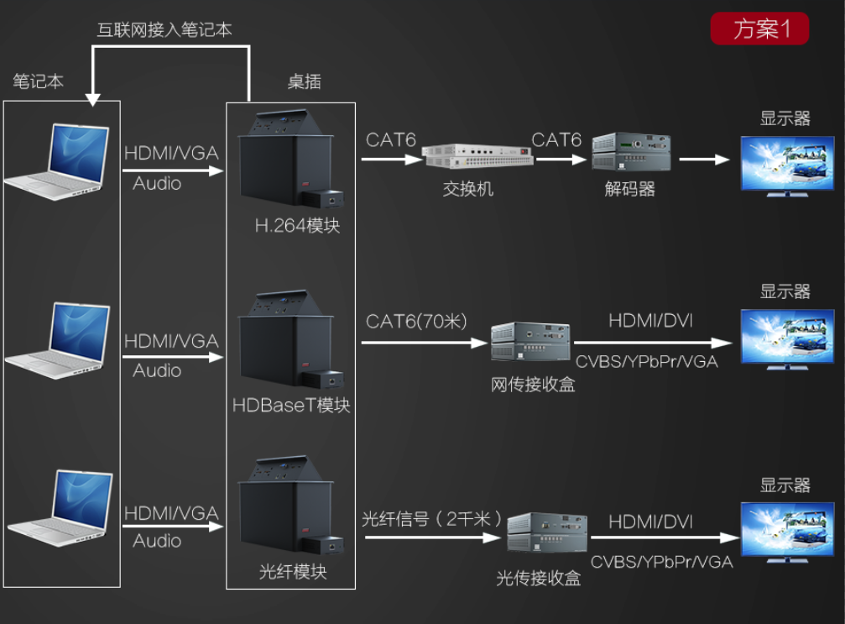 设备连接示意图

四、规格指标
型号 | S-TABLE-lll
名称 | 桌面隐藏式网络/光纤传输器
支持视频分辨率 | 输入分辨率可支持640*480/60HZ---1920*1200/60HZ(VESA标准)，480I---1080P(HDTV标准)
输入 | 1080P@60Hz；1080i@60Hz;720P@60Hz等HDTV格式分辨率也可以支持1920*1200等VESA格式分辨率的高清信号
输出 | 1080P@60Hz；1080i@60Hz;720P@60Hz等HDTV格式分辨率也可以支持1920*1200等VESA格式分辨率的高清信号
静电保护 | 人体放电模式: ± 8kV (气隙放电) ± 4kV (接触放电)
输入电压 | 100-240V 50/60HZ
带宽 | 10.2GBPS
尺寸(mm) | 280X135X175
重量 | 2.8kg
工作温度 | -10℃---50℃
存储温度 | -25℃---55℃
功耗 | 小于10W

五、标配清单
- 在使用产品之前请认真确认产品包装箱，避免设备的缺失给您带来的不必要的麻烦，如产品出现缺失或故障问题请联系我们，我们会根据相关的条款为您服务！
序号 | 名称 | 数量 | 单位
1 | S-TABLE-lll 主机 | 1 | 台
2 | AC 电源线 | 2 | 条
3 | 合格证 | 1 | 张
4 | 保修卡 | 1 | 张
5 | 说明书 | 1 | 本

六、设备操作及功能说明
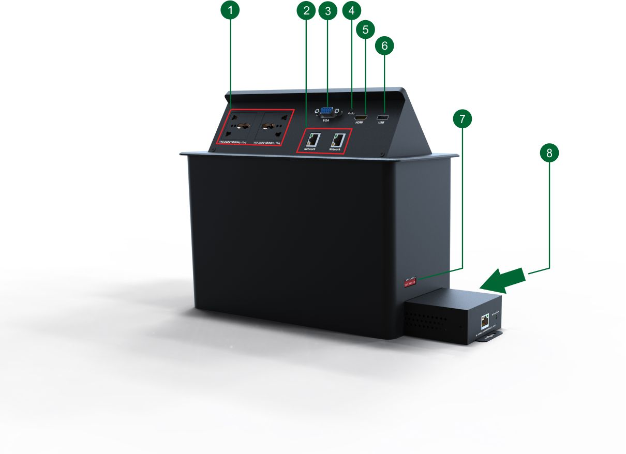
6.1 面板介绍
A.前置面板介绍：

图6.1.1 正侧面板
- 100-240V 50/60HZ电压输出端
- 网络输出端口
- VGA/CVBS（CVBS必须从VGA接口的第二针脚进）/YPbPr信号输入端（自动识别信号类型）
- 音频信号接入端
- HDMI信号输入接口
6. USB接口（支持5V电压输出）
7. 拔码开关（调整分辨率）
8.板卡插槽（可连接光传或网传信号发射卡）
B.底部面板介绍：

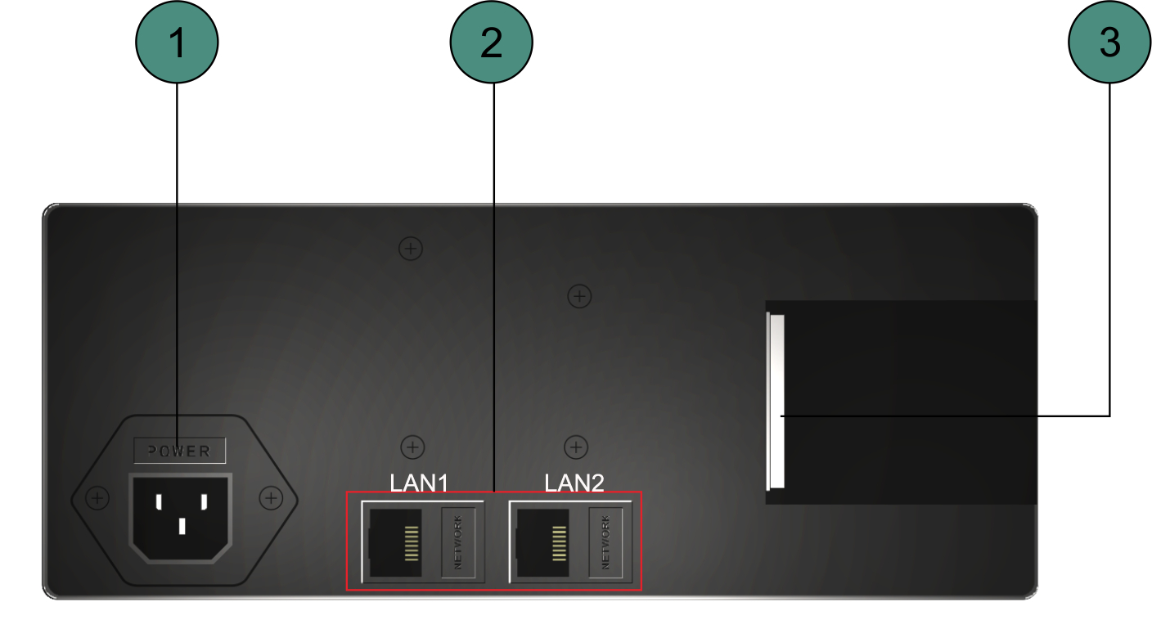
图6.1.2 底部面板
1. 设备电源接入端
2. 网络接入端口
3. 信号输出板卡连接处（如连接网传发射卡、光传发射卡等）
6.2 拨码说明
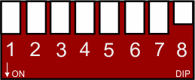
图6.2.1 S-TABLE侧面拨码
1.拨码朝箭头所指方向表示“0”、拨码朝上为“1”
2.拨码“1”“2”控制信号类型
3.拨码“3”“4”“5”切换分辨率
4.拨杩“6”为镜像开关
5.拨码“7”为自动识别状态开关
6.拨码“8”为红外遥控开关
详细说明见如下表格：
拨码 | 1 | 2 | 模式 |  | 拨码 | 6 | 模式
状 态 | 0 | 0 | CVBS |  | 状态 | 0 | Mirror
状 态 | 0 | 1 | YPBPR |  | 状态 | 1 | Normal
状 态 | 1 | 0 | VGA
状 态 | 1 | 1 | HDMI/DVI |  | 拨码 | 7 | 模式
拨码 | 3 | 4 | 5 | 分辨率 | 状态 | 0 | Auto
状 态 | 0 | 0 | 0 | 1024*768 | 状态 | 1 | Auto off
状 态 | 0 | 0 | 1 | 1360*768
状 态 | 0 | 1 | 0 | 1920*1200 | 拨码 | 8 | 模式
状 态 | 0 | 1 | 1 | 1280*720 | 状态 | 0 | IR OFF
状 态 | 1 | 1 | 0 | 1080P/50 | 状态 | 1 | IR ON
状 态 | 1 | 1 | 1 | 1080P/60

6.3 常见问题解答
- 无图像输出
可能原因：1）检查信号源是否正常 2）检查信号连接线是否良好，接口有无破损3）查看拨码状态是否在当前信号模式下，如果不是请将拨码调整正确4）检查信号发射卡及连接线是否正常

2.常见故障检修
电源故障：检查电源保险，以及连接线；
信号干扰较大：检查信号连接电缆以及插头是否良好，电缆是否符合规范要求，系统接地是否良好，设备之间的交流电源地线系统是否一致；
意外损坏：交厂家检修

七、版本以及制作信息

版本说明（文档号：DOC-0001#）
日期 | 版本号 | 描述
2015年5月 | V1.01.01 | 首版
2016年11月 | V1.01.02 | 更新公司信息和产品图片

联系我们
凯新创达(深圳)科技发展有限公司
地址：深圳市宝安区石岩街道石新社区塘头大道 196 号 A 座
传真：86-0755-29377262
网址：www.kensence.com
邮箱：Service@kensence.com

